现在电子游戏的游戏质量在飞速增高，在家用电脑刚被发明出来的时候，没多少人能玩到游戏（因为电脑实在太贵了）。那些有能力购买电脑的人在当时最后也只能盯着电脑上的一个个像素点玩着像《SpaceWar》一样的游戏。在那时估计也没人能想到如今的游戏已经拥有着与真实相差无几的画面。

当你在玩着游戏的时候，游戏会对你的行为在不同环境下做出不同的反馈，（比如你摁下了W，“你”会前进）。不过在不同的游戏中，你的角色的动作也会有很大的不同，有些非常自然，贴近真实，有些就看起来极其僵硬。

而导致这种情况的原因其实是因为不同游戏制作组的动作“来源”是不同的。举个例子，游戏《The Forest》（为什么拿这个游戏呢...主要是因为我最近和朋友在玩的时候发现了一些很逗的动作），当你在奔跑时跳起来，你在别人的视角中，你看起来就像是在空中平移。根据我个人的猜测，主要是因为制作组实在是...没有那么多经费，而且《The Forest》一开始是一款单人游戏，压根没人看得到自己的动作，你就只能看到一双手,所以第三人称的动作设计对于制作组来说其实是没有必要的，为什么不把设计动作的时间放到提高游戏质量上呢？而森林的质量的确很高（和动作设计关系好像不大）

荣耀战魂是由育碧开发的一款多人ACT对战游戏，于2017/2/14发售（发售日期过于...尴尬）。别人的情人节，你的情人节JPG.

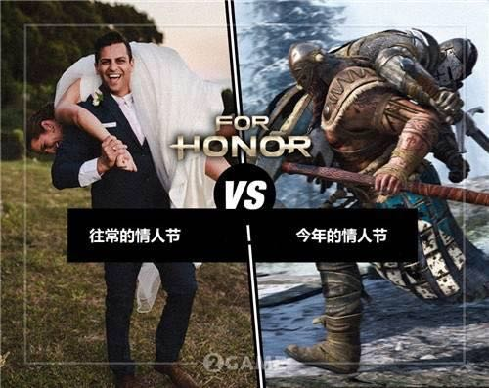

而荣耀战魂的动作设计可谓是非常专业，游戏中的4（曾经是3种）阵营的角色动作设计都是使用专业的动作捕捉技术完成，而动作捕捉的成本可不低，据说动作捕捉的设备是按照使用时间来算价格的（我去查了好久资料，但是找不到确切的消息，我记得曾经再某条帖子上看到过） tips：加上任何

动作捕捉几乎可以说是没有什么缺点，可以完完全全的展现表演者的动作，再加上荣耀战魂的动作捕捉都是邀请了专业的人员进行录制，比如骑士阵营的看守者所用的剑术是现实中存在的日耳曼剑术。